ESCUELA SUPERIOR DE FORMACIÓN JURÍDICA Y COMUNICACIÓN ESTRATÉGICA – ESCUELA JURÍDICA
PROYECTO: REDISEÑO DE LOS CURSOS VIRTUALES

La organización
Escuela Jurídica es un centro de capacitación que brinda seminario, cursos y cursos in house para profesionales del Derecho y organizaciones, especialmente en las especialidades de Derecho Registral, Derecho Notarial y Derecho Inmobiliario.
Matrícula:
- El interesado envía sus datos y el voucher de pago (transferencia bancaria o billetera digital) vía WhatsApp.
- Se le matricula en el aula virtual de manera manual
- Se envía por correo el usuario y la contraseña
Aprendizaje:
- Los cursos constan de sesiones grabadas cuya duración es dos horas cada una. Videos editados.
Certificación:
- Una vez que rinde los exámenes, el participante avisa para que se le emita su certificado.
- Se elabora el certificado manualmente en una plantilla de la plataforma Canva y QR creado de la misma manera.
- Se envía el certificado por correo
- Se le notifica al alumno por WhatsApp
- Los certificados son almacenados en Drive de Google en donde todos observan todos los certificados.
Objetivo y características del rediseño
El objetivo del rediseño es migrar hacia una edtech de microlearning (o microaprendizaje), estrategia educativa que enseña a través de pequeñas unidades o "cápsulas" de contenido.
- El propio alumno se matriculará 24/7
- Cada lección durará entre 10 a 15 minutos y se enfocará en un solo concepto o habilidad específica.
- Unidades modulares, lo que significa que pueden combinarse o reordenarse para crear itinerarios de aprendizaje más largos o personalizados, según las necesidades específicas de cada usuario o grupo
- El propio alumno dará los pasos para descargar su certificado 24/7
- Los certificados solo los podrá ver el mismo alumno

AULA VIRTUAL (MOODLE)
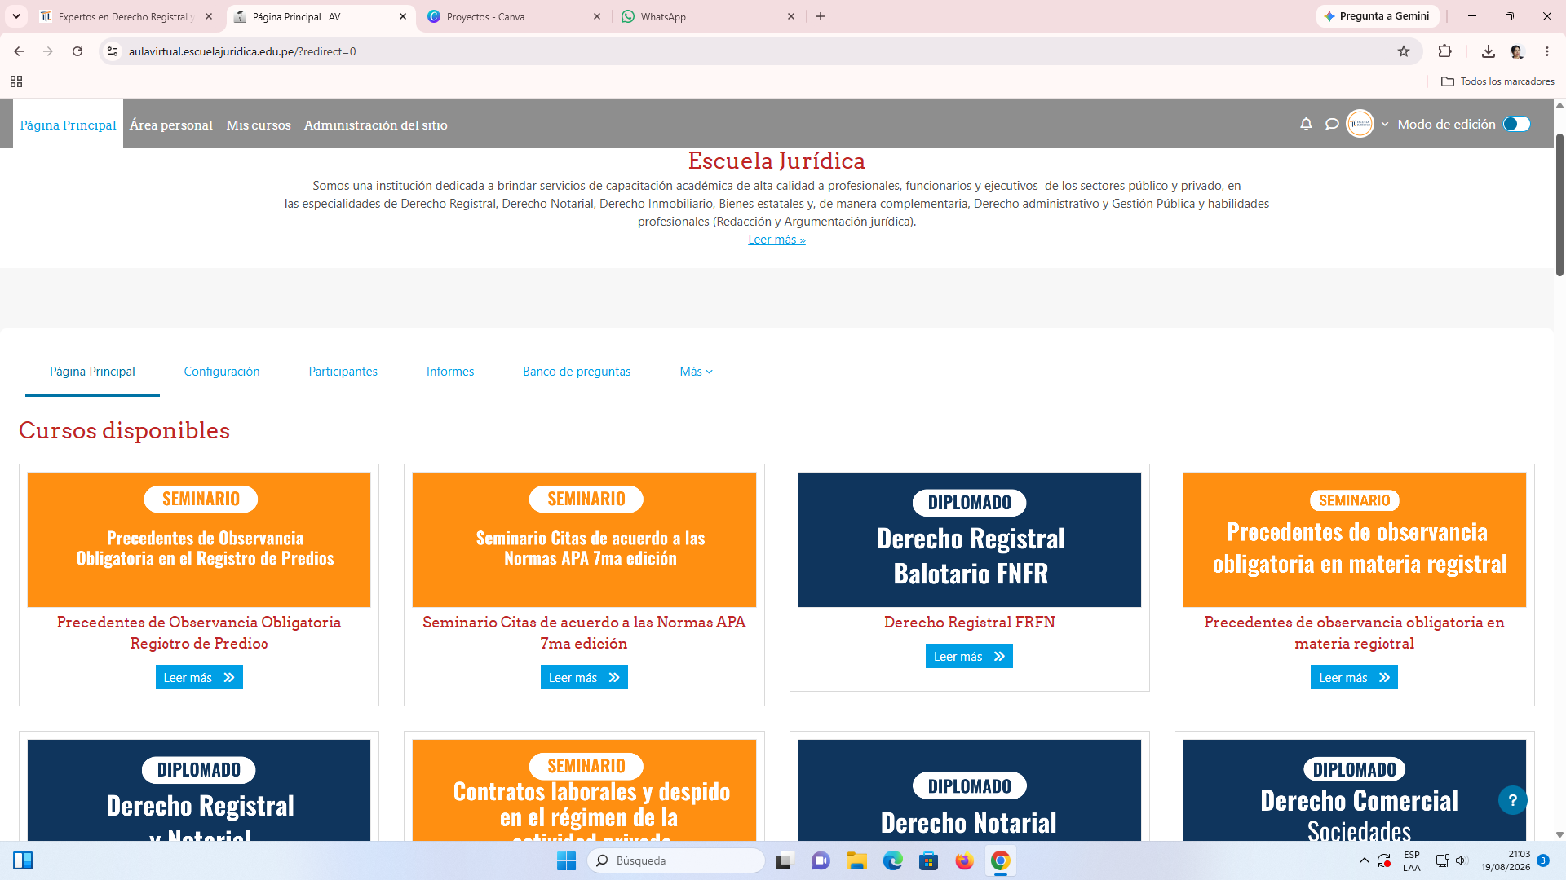

INTERIOR DE UN CURSO
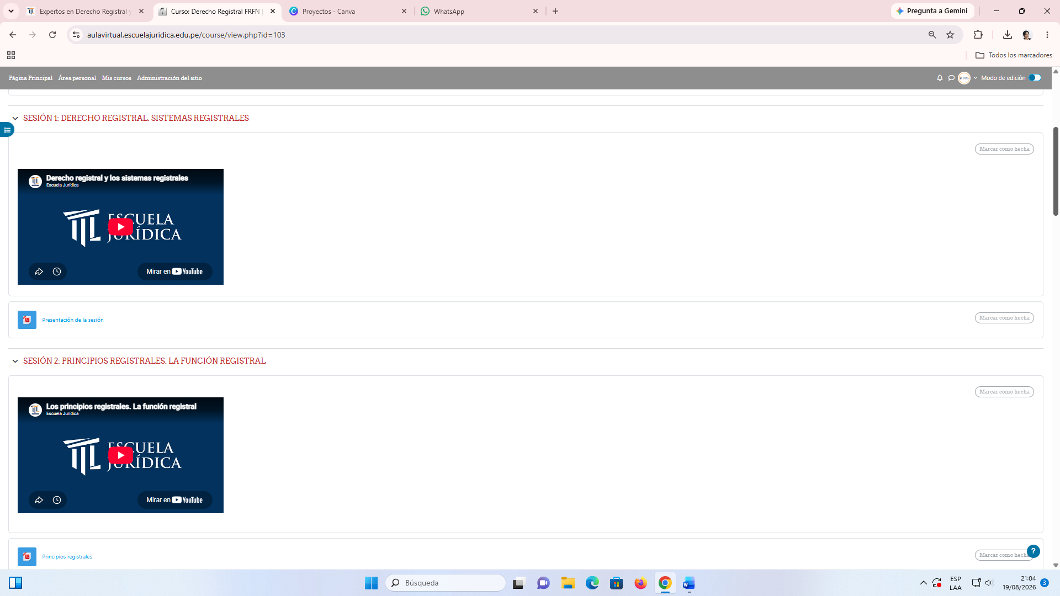

CERTIFICADO:
Se elabora en una plantilla de Canva

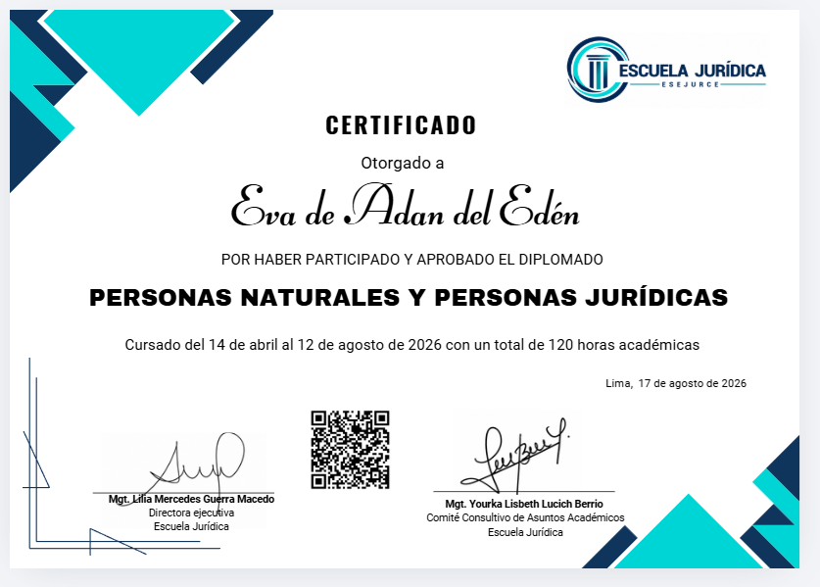

ALMACENAJE DE LOS CERTIFICADOS
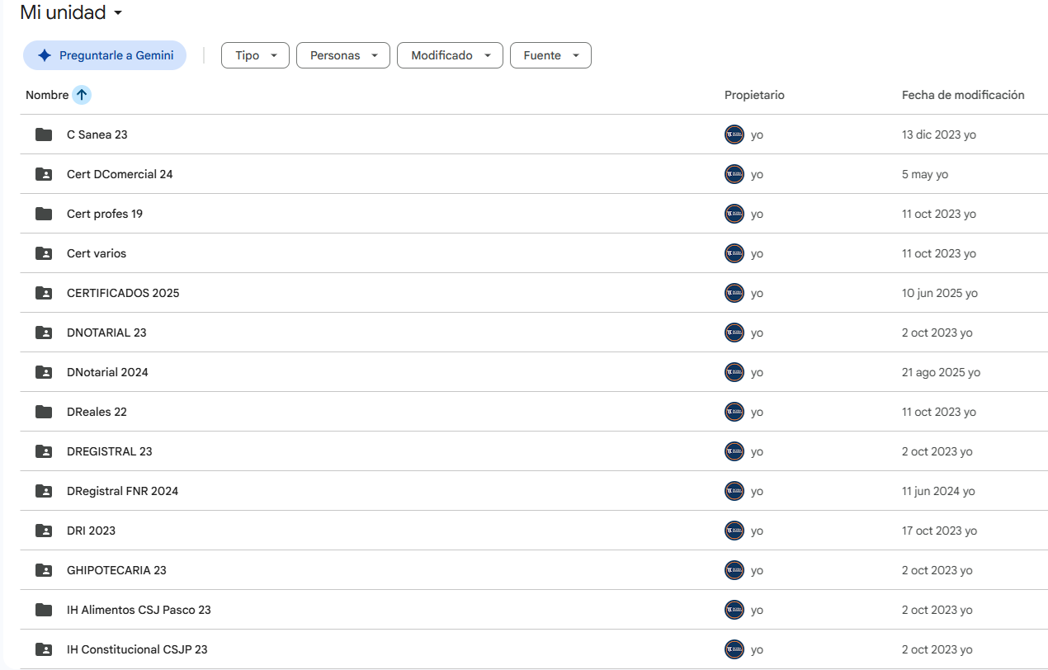

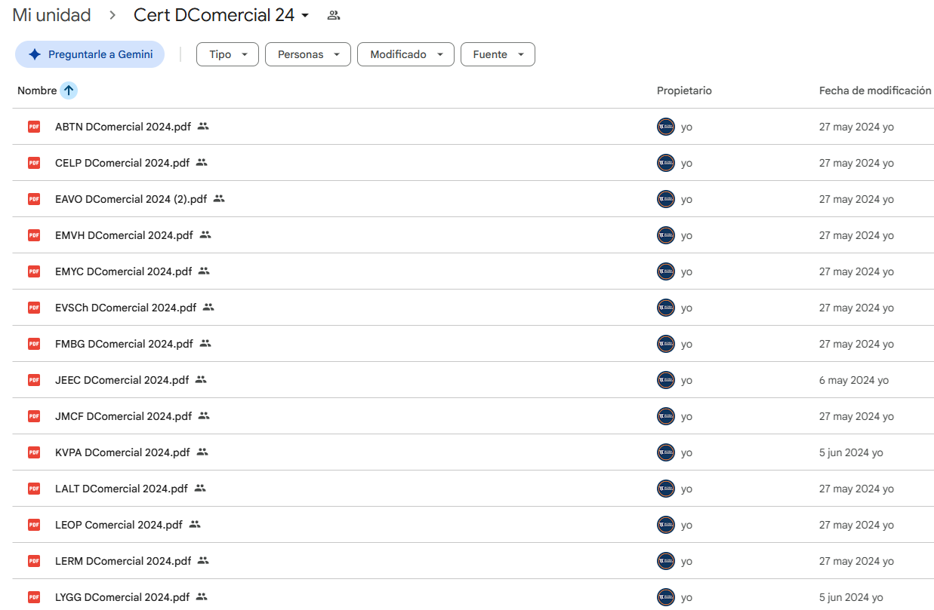

RESULTADO ESPERADO (APROXIMADO)
